关于举办“学习贯彻十九大精神，建设轨道交通领域世界第一的大学”知识竞赛的通知
各部门工会：
中国共产党第十九次全国代表大会（简称党的十九大）于2017年10月18日至10月24日在北京召开，这次大会，是在全面建成小康社会决胜阶段、中国特色社会主义进入新时代的关键时期召开的一次十分重要的大会。2017年9月21日，教育部、财政部、国家发展改革委联合发布《关于公布世界一流大学和一流学科建设高校及建设学科名单的通知》，世界一流大学和一流学科建设高校及建设学科名单正式确认公布。为深入学习贯彻落实党的十九大精神，扎根中国大地办好轨道交通领域世界第一的大学，共同朝着实现中华民族伟大复兴的宏伟目标奋勇前进。现举办“学习贯彻十九大精神，建设轨道交通领域世界第一的大学”知识竞赛。
一、竞赛时间
2017年12月13日8：00-12月29日8:00
二、参赛对象
全体教职工
三、竞赛内容
本次竞赛采用网络在线答题形式，参赛老师在竞赛时间内登录答题系统，完成竞赛试题，提交试卷即参赛成功。竞赛试题共分为三部分。
第一部分：党的十九大知识考察，共100分，由两道大题组成。第一大题，50道单选题，每题1分。第二大题，25道多选题，每题2分。
第二部分：“双一流”知识考察，共20分，20道单选题，每题1分。
第三部分：选做论述题，由一道大题组成。
四、登录考试系统，报名竞赛
1.登录校工会在线考试系统http://xgh.swjtu.edu.cn/exam
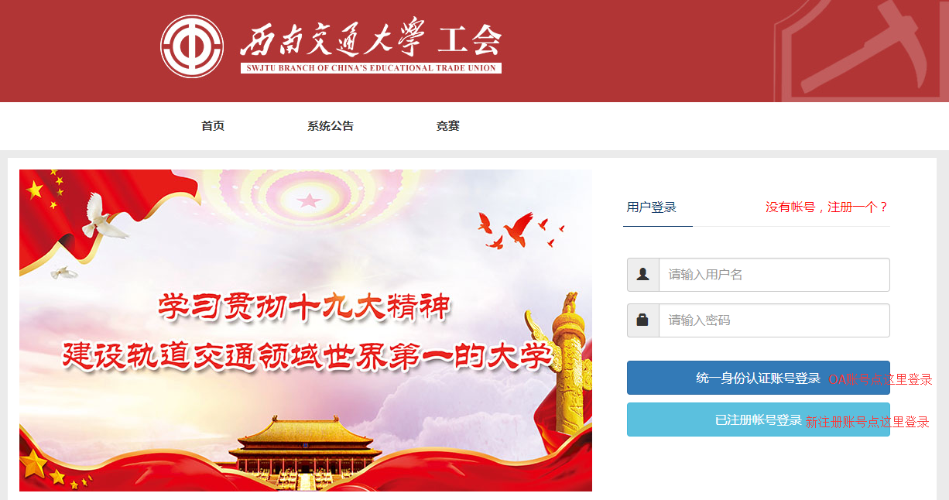
2.已有OA办公系统账号老师，在登录页面输入OA账号和密码，点击“统一身份认证账号登录”按钮，即可进入大题系统，选择学习十九大知识竞赛，进入正式考试，即可参与竞赛。

- 还没有OA办公系统账号老师，在登录页面点击“没有账号，注册一个？”，请牢记注册用户名和密码。（按以下步骤操作）
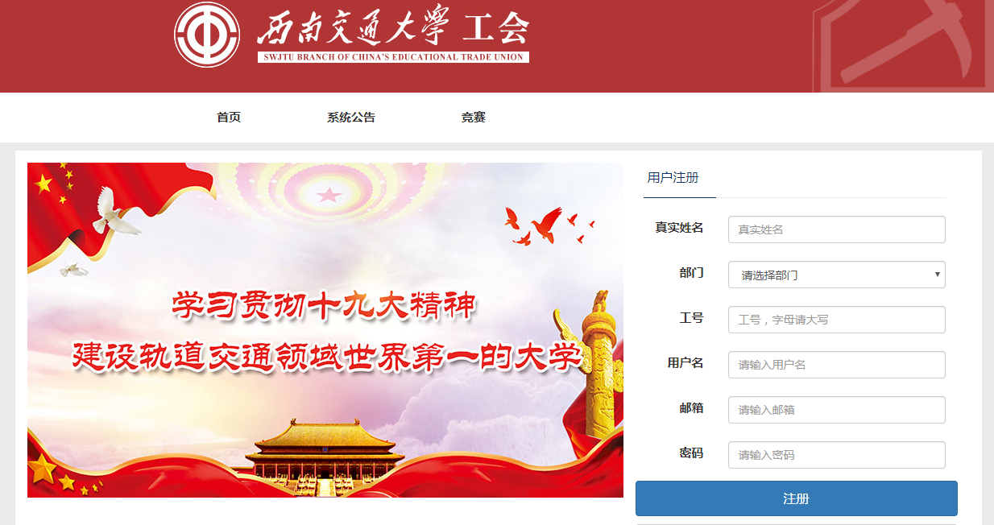
新注册用户报名考试步骤一：注册完善账号信息
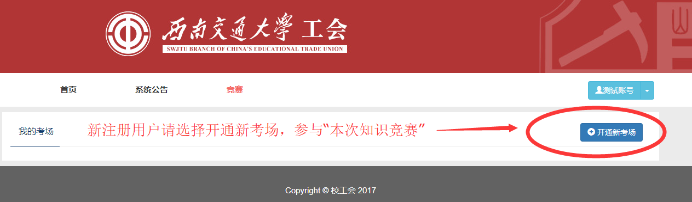
新注册用户报名考试步骤二：进入系统后，选择“添加新考场”。
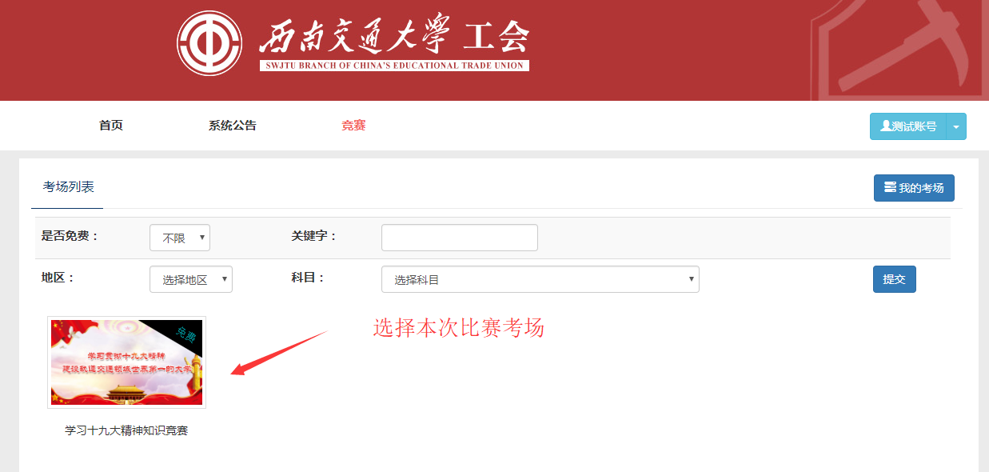
新注册用户报名考试步骤三：选择“学习十九大知识竞赛”，即可报名参赛。

五、正式参与竞赛
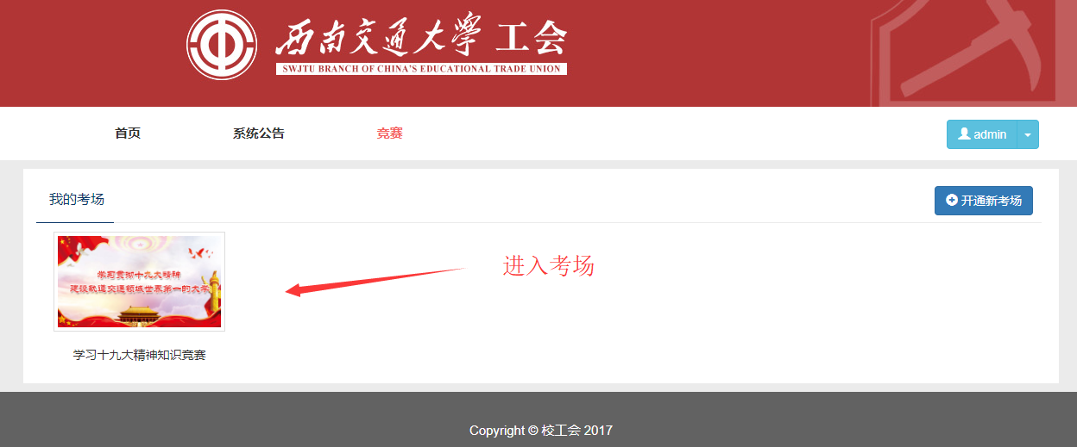
步骤一：登录系统后进入考场
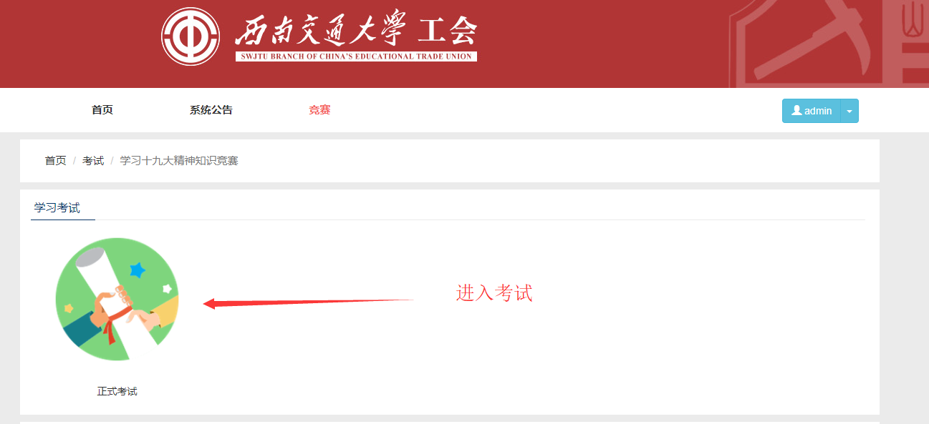
步骤二：进入正式考试
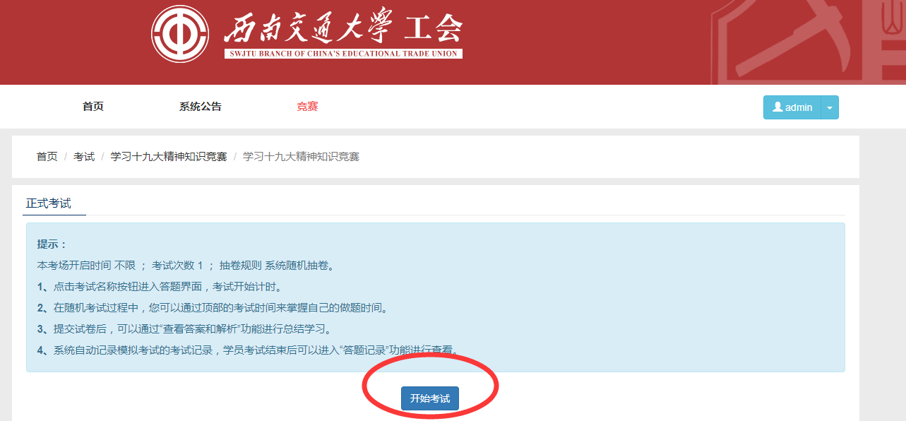
步骤三：阅读考试须知，选择进入考试
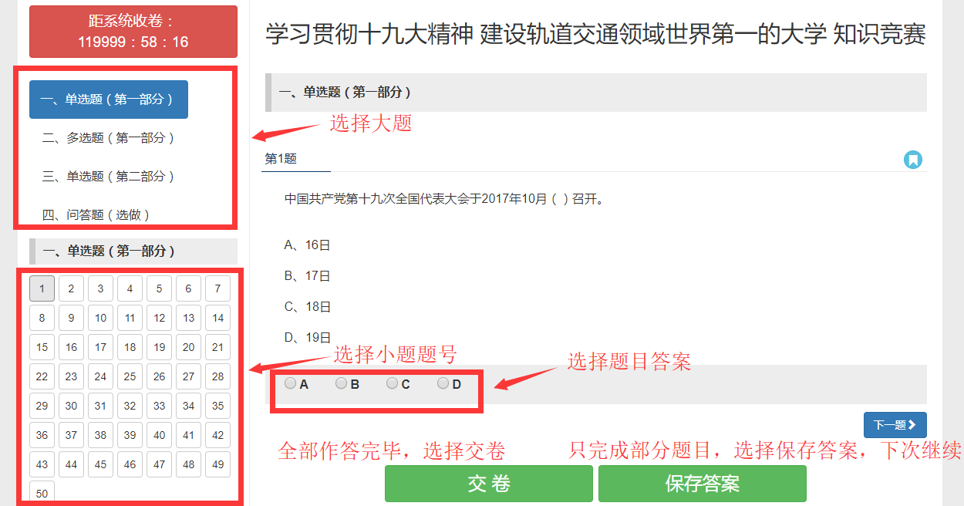
步骤四：完成全部题目，交卷（题目可在系统关闭前完成，未完成全部题目，请选择保存答案，保存考试进度，下次继续）
六、注意事项
1.答题期间，可以随时中断答题，再次登录系统后选择“继续考试”可以恢复答题进度。系统会每两分钟自动保存一次答题进度，也可手动点击“保存答案”按钮，手动保存答题进度;
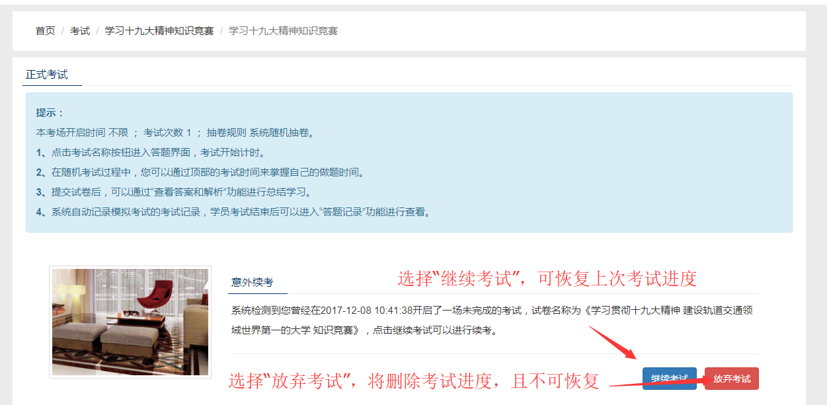
2.待答题完成后，点击“交卷”按钮，即完成本次竞赛，等待系统管理员完成主观题评分后，可以在考试记录中查看自己的最终成绩与排名;
3.已有学校统一身份认证账号的老师，只能使用统一身份认证系统账号登录，如无法登陆或忘了密码，请联系信息与网络处。联系电话：66366978。
4.注册账号时，请注意工号中的字母为大写。
5.每位教职工仅一次答题机会，一旦交卷，无法再次进入答题。
5.系统使用过程中，如有任何问题请发送邮件至xgh@home.swjtu.edu.cn，邮件内容包括：姓名，工号，部门，答题系统中的出现的问题，或拨打校工会联系电话：66367190。
6.推荐使用谷歌浏览器进行答题。
七、活动奖励
（1） 教职工答题良好以上都将获得一份奖品；
（2） 校工会将在答题良好以上的教职工且做了论述题的教职工中抽奖；
（3） 优秀组织奖的评选：将对积极参加的单位评选优秀组织奖
校工会 信息化与网络管理处
2017年12月13日

